一年级下期数学第4周周末练习
班级 姓名 家长签字
一、我会算。
二、填空。
9+9= | 12-9= | 13－9= | 20-3= | 15-9+1=
7+8= | 17-8= | 11－6= | 16-8= | 16-8-2=
6+7= | 15-7= | 16－7= | 13-7= | 17-7-3=
5+6= | 12-6= | 18－15= | 14-6= | 8+6-4=
1、10个一是（ ），10个十是（ ），100个一是（ ）。
2、“66”是（ ）位数，左边的“6”在（ ）位，表示（ ）个（ ）；
右边的“6”在（ ）位，表示（ ）个（ ）。
3、49前面的一个数是（ ），后面的一个数是（ ）；
与99相邻的两个数是（ ）和（ ）。
4、十位是3的两位数有（ ）。
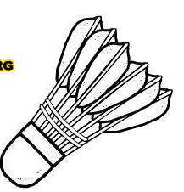
5、7个一和6个十组成（ ）；84里面有（ ）个十和（ ）个一。
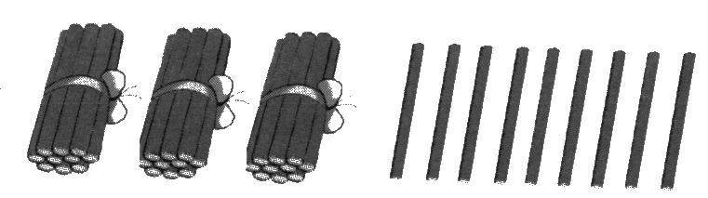
6、
10个

（ ）个十和（ ）个一是（ ）。 （ ）个十和（ ）个一是（ ）。
7、圈一圈，数一数
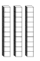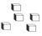
（ ）
（ ）
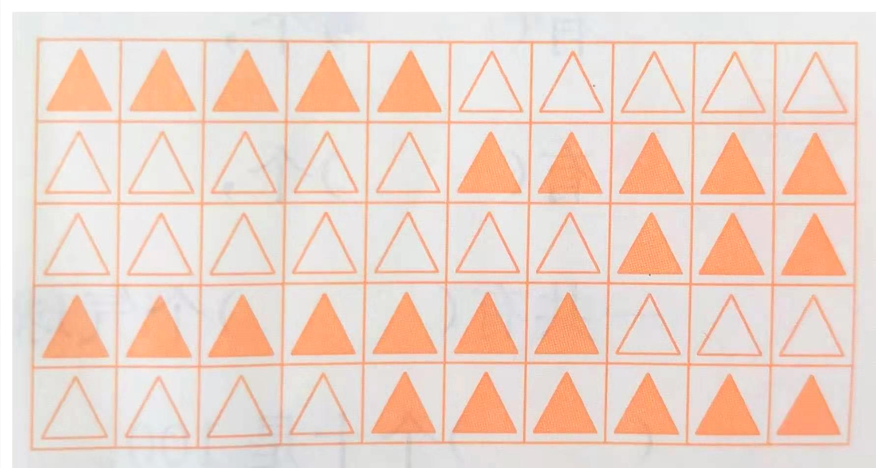
8、
有（ ）个
有（ ）个

三、接着往下数。
（1） 16、18、（ ）、22、（ ）、（ ）。
（2） 35、40、45、（ ）、（ ）、（ ）、（ ）、（ ）。
（3） 99、89、79、（ ）、（ ）、（ ）、（ ）、（ ）。
四、画一画
1、5个一、3个十组成的数是（ ），你会用哪些方式表示出这个数？

2、再添多少就是100。
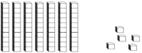
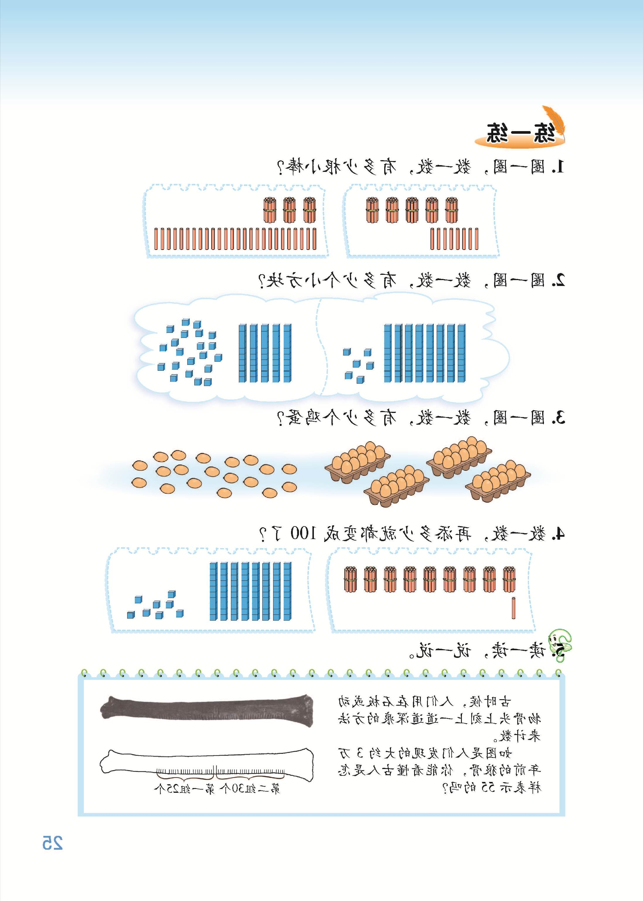

再添（ ）根小棒就是100。 再添（ ）个小方块就是100。
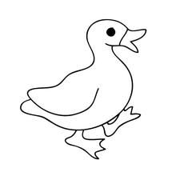
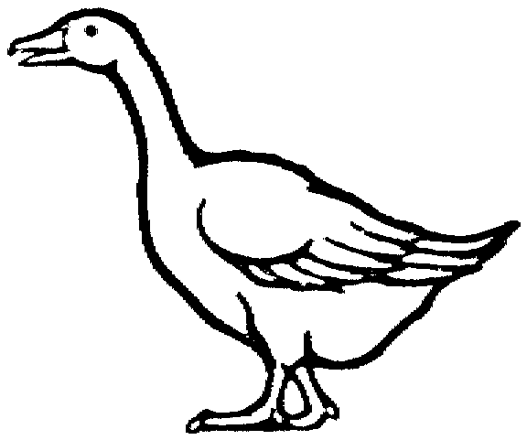
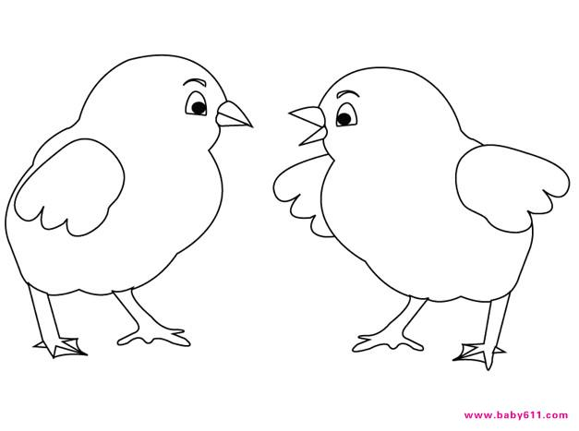
五、解决问题。

小鸡有17只 鹅有5只 鸭有9只
请你提出两个减法问题，一个加法问题，并列式计算。
（1） ？
□○□=□（ ）
（2） ？
□○□=□（ ）
（3） ？
□○□=□（ ）

